Desarrollo del pensamiento algorítmico con la app AlgoRun

Marco Julio Cañas Campillo[1]

*Universidad de Antioquia*

Colombia

**Enfoque para este capítulo de libro reflexivo:**

**Objetivos del capítulo de libro:**

Introducción

En la era digital actual, el papel de la tecnología en la educación es cada vez más prominente. En particular, el campo del pensamiento computacional ha emergido como una habilidad fundamental para los estudiantes, equipándolos con las herramientas necesarias para abordar problemas complejos y adaptarse a un mundo en constante cambio. Dentro de este contexto, el pensamiento algorítmico se destaca como una capacidad esencial, permitiendo a los individuos descomponer problemas en pasos discretos y diseñar soluciones eficientes.

Este capítulo se centra en explorar cómo podemos fomentar el desarrollo del pensamiento algorítmico entre los profesores de matemáticas, con la meta última de preparar a los estudiantes para enfrentar desafíos contemporáneos mediante el uso de herramientas computacionales. En particular, nos enfocamos en la aplicación para Android llamada AlgoRun, diseñada para enseñar conceptos de algoritmos y programación de una manera accesible y práctica.

A través de una combinación de teoría y práctica, este capítulo pretende mostrar cómo los profesores de matemáticas pueden integrar efectivamente AlgoRun en su enseñanza para cultivar el pensamiento computacional en sus estudiantes. Exploraremos cómo esta herramienta puede ser utilizada para promover el análisis de problemas, la abstracción, la lógica y la resolución de problemas algorítmicos, todo mientras se fortalece la comprensión matemática subyacente.

Al examinar ejemplos concretos y estrategias pedagógicas, esperamos proporcionar a los educadores una base sólida para implementar el pensamiento algorítmico en el aula de manera efectiva y significativa. Al hacerlo, aspiramos a contribuir al desarrollo de una próxima generación de estudiantes capacitados para enfrentar los desafíos del siglo XXI con confianza y habilidad.

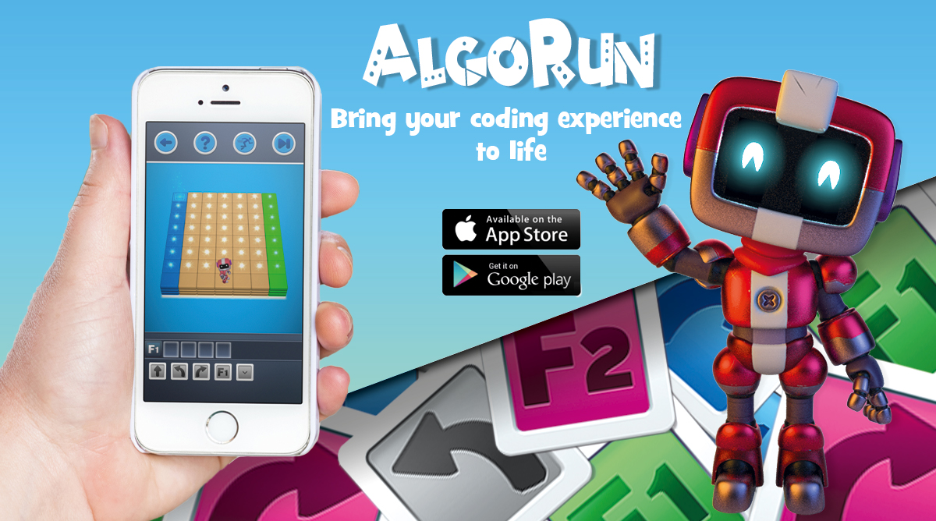

Desarrollo del pensamiento algorítmico con la app AlgoRun

Marco Julio Cañas Campillo[2]

*Universidad de Antioquia*

Colombia

# 1. **Introducción**

# - Breve presentación del artículo y su propósito.

# - Contextualización sobre la importancia del pensamiento algorítmico en la educación universitaria.

# - Presentación del juego AlgoRun y su relevancia en el desarrollo del pensamiento algorítmico.

# 2. **El Pensamiento Algorítmico en la Educación Universitaria**

# - Explicación de qué es el pensamiento algorítmico y por qué es importante en la educación superior.

# - Descripción de cómo el pensamiento algorítmico se relaciona con habilidades como la resolución de problemas, la creatividad y la toma de decisiones.

# - Breve revisión de investigaciones previas sobre la enseñanza del pensamiento algorítmico en entornos educativos.

# **2. El Pensamiento Algorítmico en la Educación Universitaria**

# El pensamiento algorítmico, en el contexto educativo universitario, se refiere a la habilidad para abordar problemas de manera sistemática y lógica, descomponiéndolos en pasos más simples y secuenciales. Este enfoque no solo implica la capacidad de diseñar algoritmos para resolver problemas específicos, sino también la habilidad para analizar, evaluar y optimizar estos algoritmos.

# En la educación superior, el pensamiento algorítmico es fundamental por varias razones. En primer lugar, permite a los estudiantes enfrentarse a problemas complejos de manera estructurada y eficiente, lo que facilita su resolución y promueve un entendimiento profundo de los conceptos involucrados. Además, el desarrollo del pensamiento algorítmico fomenta la creatividad al buscar soluciones innovadoras y la toma de decisiones informadas al evaluar diferentes enfoques para resolver un problema.

# El pensamiento algorítmico está estrechamente relacionado con otras habilidades cognitivas y metacognitivas, como la resolución de problemas, la planificación, la organización y la capacidad de abstracción. Estas habilidades son esenciales en diversas áreas de estudio, desde la informática y la ingeniería hasta las ciencias sociales y naturales.

# Investigaciones previas han demostrado la importancia de enseñar y promover el pensamiento algorítmico en entornos educativos. Estudios han encontrado que los estudiantes que desarrollan habilidades algorítmicas tienden a ser más eficientes en la resolución de problemas, tienen una mejor comprensión de los conceptos matemáticos y científicos, y están mejor preparados para enfrentar los desafíos del mundo laboral actual, que cada vez más requiere habilidades en tecnología y análisis de datos.

# En resumen, el pensamiento algorítmico es una habilidad esencial en la educación universitaria, ya que promueve la resolución de problemas, la creatividad y la toma de decisiones informadas. Su enseñanza y desarrollo son fundamentales para preparar a los estudiantes para los desafíos del siglo XXI y para equiparlos con las habilidades necesarias para tener éxito en un mundo cada vez más digitalizado y orientado hacia la tecnología.

# 3. **El Juego AlgoRun: Características y Funcionalidades**

# - Descripción detallada del juego AlgoRun, incluyendo su mecánica, objetivos y público objetivo.

# - Análisis de las características del juego que lo hacen efectivo para el desarrollo del pensamiento algorítmico, como su enfoque en la resolución de problemas, la retroalimentación inmediata y la gamificación.

# - Ejemplos de niveles y desafíos dentro del juego que promueven el pensamiento algorítmico.

# 4. **Aplicaciones del Juego AlgoRun en la Educación Universitaria**

# - Discusión sobre cómo el juego AlgoRun puede integrarse en el currículo universitario para mejorar la enseñanza del pensamiento algorítmico.

# - Ejemplos de asignaturas o cursos en los que el juego podría ser utilizado, como asignaturas de programación, matemáticas o ciencias de la computación.

# - Reflexiones sobre los beneficios potenciales de utilizar el juego AlgoRun como herramienta educativa, incluyendo el aumento del compromiso de los estudiantes y la mejora de sus habilidades algorítmicas.

# 5. **Consideraciones Finales**

# - Resumen de las principales conclusiones del artículo.

# - Recomendaciones para futuras investigaciones o aplicaciones del juego AlgoRun en entornos educativos.

# - Reflexiones finales sobre la importancia del pensamiento algorítmico en la educación universitaria y el papel del juego AlgoRun en su promoción.

# 6. **Referencias**

# - Listado de las fuentes consultadas y citadas en el artículo.

# Recuerda adaptar esta estructura según las necesidades y los requisitos específicos del congreso Humanos XXI del Instituto Antioqueño de Investigación.

# **Desarrollemos la estructura**

Desarrollo del pensamiento algorítmico con la app AlgoRun

Marco Julio Cañas Campillo[3]

*Universidad de Antioquia*

**Colombia**

# **1. Introducción**

# En la actualidad, el pensamiento algorítmico se ha vuelto una habilidad fundamental en diversos campos del conocimiento, destacando su importancia en el ámbito educativo universitario. Este tipo de pensamiento implica la capacidad de descomponer problemas complejos en pasos más simples y secuenciales, así como la habilidad para diseñar y aplicar algoritmos eficientes para su solución.

# El desarrollo del pensamiento algorítmico no solo promueve la resolución de problemas, sino que también fomenta la creatividad, la lógica y la toma de decisiones informadas. En un mundo cada vez más digitalizado y orientado hacia la tecnología, los estudiantes universitarios necesitan adquirir estas habilidades para enfrentar los desafíos del siglo XXI.

# En este contexto, el juego AlgoRun emerge como una herramienta innovadora y efectiva para la enseñanza y el aprendizaje del pensamiento algorítmico en el entorno universitario. A través de su enfoque lúdico y educativo, AlgoRun ofrece una experiencia de aprendizaje dinámica y motivadora que permite a los estudiantes desarrollar y fortalecer sus habilidades algorítmicas de manera práctica y divertida.

# En esta primera parte del artículo, exploraremos en detalle el concepto de pensamiento algorítmico y su importancia en la educación universitaria. Además, introduciremos el juego AlgoRun, destacando sus características y funcionalidades que lo convierten en una herramienta invaluable para el desarrollo del pensamiento algorítmico en los estudiantes universitarios.

# ---

# Recuerda adaptar este contenido según el enfoque y los objetivos específicos de tu artículo.

# 2. **El Pensamiento Algorítmico en la Educación Universitaria**

# - Explicación de qué es el pensamiento algorítmico y por qué es importante en la educación superior.

# - Descripción de cómo el pensamiento algorítmico se relaciona con habilidades como la resolución de problemas, la creatividad y la toma de decisiones.

# - Breve revisión de investigaciones previas sobre la enseñanza del pensamiento algorítmico en entornos educativos.

# 3. **El Juego AlgoRun: Características y Funcionalidades**

# - Descripción detallada del juego AlgoRun, incluyendo su mecánica, objetivos y público objetivo.

# - Análisis de las características del juego que lo hacen efectivo para el desarrollo del pensamiento algorítmico, como su enfoque en la resolución de problemas, la retroalimentación inmediata y la gamificación.

# - Ejemplos de niveles y desafíos dentro del juego que promueven el pensamiento algorítmico.

# 4. **Aplicaciones del Juego AlgoRun en la Educación Universitaria**

# - Discusión sobre cómo el juego AlgoRun puede integrarse en el currículo universitario para mejorar la enseñanza del pensamiento algorítmico.

# - Ejemplos de asignaturas o cursos en los que el juego podría ser utilizado, como asignaturas de programación, matemáticas o ciencias de la computación.

# - Reflexiones sobre los beneficios potenciales de utilizar el juego AlgoRun como herramienta educativa, incluyendo el aumento del compromiso de los estudiantes y la mejora de sus habilidades algorítmicas.

# 5. **Consideraciones Finales**

# - Resumen de las principales conclusiones del artículo.

# - Recomendaciones para futuras investigaciones o aplicaciones del juego AlgoRun en entornos educativos.

# - Reflexiones finales sobre la importancia del pensamiento algorítmico en la educación universitaria y el papel del juego AlgoRun en su promoción.

# 6. **Referencias**

# - Listado de las fuentes consultadas y citadas en el artículo.

# Recuerda adaptar esta estructura según las necesidades y los requisitos específicos del congreso Humanos XXI del Instituto Antioqueño de Investigación.

Niveles del juego app AlgoRun y descripción cómo cada uno de estos niveles aporta a la adquisición de conceptos de programación de computadores. Dime si esta aplicación funciona tambien desde computador en alguna página online

AlgoRun es un juego de codificación que ayuda a mejorar las habilidades de programación mientras te diviertes. Cada nivel del juego presenta desafíos únicos que te permiten explorar diferentes conceptos de programación. A continuación, describiré los niveles del juego y cómo cada uno de ellos contribuye al aprendizaje de conceptos de programación:

1. **Nivel 1: Introducción a la Secuencia de Comandos**

- En este nivel, aprenderás los conceptos básicos de la programación secuencial. Deberás escribir una secuencia de comandos simples para mover un personaje de un punto a otro en el mapa. Este nivel te enseña la importancia de la **secuencia** de instrucciones en la programación.

2. **Nivel 2: Concepto de Bucle (Loop)**

- Aquí, te enfrentarás a desafíos que requieren el uso de **bucles** para repetir ciertas acciones. Aprenderás cómo optimizar tu código al utilizar bucles en lugar de escribir instrucciones repetitivas una y otra vez.

3. **Nivel 3: Condiciones y Decisiones**

- En este nivel, explorarás cómo utilizar **estructuras de control de flujo** como las declaraciones condicionales para tomar decisiones en tu código. Aprenderás a escribir código que se ejecute de manera diferente según ciertas condiciones.

4. **Nivel 4: Funciones y Modularidad**

- Aquí, aprenderás sobre l**a modularidad** y la reutilización del código mediante la creación y el uso de funciones. Comprenderás cómo dividir tu código en partes más pequeñas y cómo llamar a estas funciones según sea necesario.

5. **Nivel 5: Algoritmos y Optimización**

- En este nivel avanzado, te enfrentarás a desafíos que requieren una comprensión más profunda de los algoritmos y la optimización del código. Aprenderás a diseñar algoritmos eficientes para resolver problemas específicos y a optimizar tu código para mejorar su rendimiento.

Al jugar a AlgoRun, no solo te diviertes resolviendo desafíos, sino que también adquieres experiencia práctica en programación y desarrollas habilidades clave como la resolución de problemas, la lógica y la creatividad.

En cuanto a tu pregunta sobre si la aplicación funciona también desde un computador en alguna página online, actualmente, AlgoRun está disponible como una aplicación móvil que se puede descargar en dispositivos iOS y Android. Sin embargo, es posible que existan versiones similares o juegos de programación en línea que se puedan jugar desde un navegador en un computador. Te recomendaría buscar plataformas educativas en línea que ofrezcan juegos de programación similares y que sean compatibles con computadoras.

1. Títulos obtenidos. Contacto: *correo*
2. Títulos obtenidos. Contacto: *correo*
3. Títulos obtenidos. Contacto: *correo*